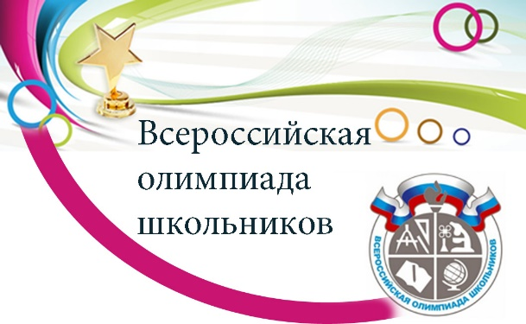

Поздравляем ребят!!!

Борщак Виктория 6А класс –

победитель, физическая культура

Абдраимов Умар 6Д класс –

победитель, физическая культура

Банных Леонид 6Г класс –

победитель, физическая культура

Фомина Полина 6Г класс –

победитель, физическая культура

Морозова Полина 6Д класс –

победитель, физическая культура

Агонен Яна 7Г класс –

победитель, физическая культура

Андреев Роман 8Б класс –

победитель, физическая культура

Фефелов Ярослав 8Б класс –

победитель, физическая культура

Исламов Дмитрий 8Г класс –

победитель, физическая культура

Кузьмин Артем 8Г класс –

победитель, физическая культура

Кадникова Дана 8Г класс –

победитель, физическая культура

Абдраимов Билал 8Д класс –

победитель, физическая культура

Носова Екатерина 9А класс –

победитель, физическая культура

Бабоян Алина 9А класс –

победитель, физическая культура

Мокрушина Полина 9В класс –

победитель, физическая культура

Ипатов Егор 9Г класс –

победитель, физическая культура

Дунаев Иван 11 класс –

победитель, физическая культура

Сметанин Илья 11 класс –

победитель, физическая культура

Головков Семен 6Б класс –

призёр, физическая культура

Комаров Александр 6Б класс –

призёр, физическая культура

Кручинин Кирилл 6Б класс –

призёр, физическая культура

Цымбал Егор 6Б класс –

призёр, физическая культура

Беляевских Савелий 6Б класс –

призёр, физическая культура

Садыков Юсуф 6Б класс –

призёр, физическая культура

Белчинова Софья 6Б класс –

призёр, физическая культура

Киряков Лев 6Г класс –

призёр, физическая культура

Кудайбердиев Урматбек 6Г класс –

призёр, физическая культура

Панфилов Николай 6Г класс –

призёр, физическая культура

Белошейкина Вероника 6Г класс –

призёр, физическая культура

Ошкукова Екатерина 6Г класс –

призёр, физическая культура

Орипов Амирджон 6Д класс –

призёр, физическая культура

Минкайдарова Кристина 6Д класс –

призёр, физическая культура

Аюпов Владислав 7В класс –

призёр, физическая культура

Гурбанов Амин 7В класс –

призёр, физическая культура

Калужина Анастасия 7В класс –

призёр, физическая культура

Баженов Алексей 7Г класс –

призёр, физическая культура

Суркова Александра 8Б класс –

призёр, физическая культура

Дербишов Биллал 8Г класс -

призёр, физическая культура

Кузьмин Дмитрий 8Г класс –

призёр, физическая культура

Муллаянов Артем 8Г класс -

призёр, физическая культура

Белоус Елизавета 8Г класс -

призёр, физическая культура

Малых Валерия 8Д класс –

призёр, физическая культура

Юшина Софья 8Д класс –

призёр, физическая культура

Михайлов Ростислав 9В класс -

призёр, физическая культура

Васильева Виолетта 9В класс -

призёр, физическая культура

Максимова Василиса 9В класс -

призёр, физическая культура

Предеина Александра 9В класс -

призёр, физическая культура

Соколовская Полина 9В класс -

призёр, физическая культура

**в успешном прохождении школьного этапа Всероссийской олимпиады школьников.**

**МОЛОДЦЫ!!!!**